Réf. : **2019-02-D-17-fr-2**

Orig. : FR

Rapport ICT 2018

Conseil supérieur   
Réunion des 9 et 11 avril 2019 à Athènes

Table des matières

Rapport ICT 2018 1

Introduction 3

Avis du Comité budgétaire 3

Année 2018 4

Stratégie ICT : groupe de gouvernance ICT 4

1. Cellule Système et réseaux 5

2. Cellule Développement et Statistiques 8

3. Cellule Service Desk 11

A partir de 2019 13

Stratégie ICT : groupe de gouvernance ICT 13

1. Cellule Système et réseaux 13

2. Cellule Développement et Statistiques 15

TIC et Protection des données 16

Situation de l’unité informatique & statistiques du BSGEE 17

Cellule Système et réseaux 17

Cellule Développement 17

Cellule Service Desk 17

Délégation aux équipes locales IT des écoles 18

Répartition du matériel ICT dans les écoles au 31/12/2018 19

Evolution des budgets 25

Proposition 27

# Introduction

Le document a pour but de fournir un rapport ICT détaillé sur l’année 2018, à savoir communiquer

* Un statut sur les principaux objectifs définis pour l’année 2018 au travers du rapport ICT précédent : les missions accomplies, non achevées et/ou non démarrées ;
* Un aperçu sur les événements marquants de l’année 2018 dans le cadre du système d’information (SI) des Ecoles européennes et de ses ressources IT.

Il informe également des objectifs actuels et futurs.

Ce document s’adresse à un très large public : chefs de délégation, spécialistes IT, directeurs des écoles, directeurs adjoints de finance et de l’administration, collègues… Or l’informatique est un domaine très vaste, spécialiste et très technique. A cela, s’ajoute la complexité de l’infrastructure IT des Ecoles européennes, ainsi que son système de fonctionnement unique. Dès lors, autant que possible, ce document a été vulgarisé en évitant les termes et les explications techniques.

Ce rapport a été réalisé exclusivement par l’Unité Informatique et Statistiques du BSGEE.

# Avis du Comité budgétaire

Le Comité budgétaire a pris note du rapport et invite le Conseil supérieur à en prendre note également.

# Année 2018

## Stratégie ICT : groupe de gouvernance ICT

Le groupe de stratégie IT s’est réuni à de multiples reprises en 2018 :

* que ce soient des réunions du sous-groupe ADM (présidé par le chef de l’unité IT) pour tous les aspects administratifs, financiers et de sécurité ;
* que ce soient des réunions du sous-groupe PEDA (présidé par le chef de l’unité de développement pédagogique) pour tous les aspects pédagogiques ;
* que ce soient des réunions conjointes avec les deux sous-groupes réunis (présidé par le secrétaire général) pour les aspects pédagogiques également ;

Suite aux conclusions du Conseil Supérieur d’avril 2018, le dossier « révision du profile des préparateurs IT » a été transféré au Groupe de Travail PAS. Ce dossier propose la création d’un nouveau profile « Service Desk » et comprend un projet de description des postes IT.

Un travail conséquent a été réalisé par le groupe pour élaborer un nouveau plan informatique 2018-2022 des écoles européennes (référence : 2018-01-D-79-fr-4). Celui-ci a été approuvé par le Conseil Supérieur de décembre 2018. Dans une perspective pluriannuelle, il permet d’identifier non seulement les priorités mais également les moyens et ressources à mettre en œuvre pour les réaliser.

Outre cet effort de définition d’une vision stratégique, le groupe a continué à travailler sur le registre des risques IT. En coopération avec chaque responsable de cellule IT du BSGEE, des actions prioritaires ont été définies pour améliorer la stabilité et la sécurité des systèmes et garantir une meilleure continuité des services IT.  Vu l’état critique de certains services, ce registre permet ensuite d’évaluer les priorités des projets concrets. Le groupe IT-ADM s’est réuni en novembre 2018 pour se mettre d’accord sur une liste de projets prioritaires permettant de mieux organiser et planifier les activités opérationnelles de l’équipe ICT.

Le sous-groupe PEDA (présidé par le chef de l’unité de développement pédagogique) pour tous les aspects pédagogiques, s’est quant à lui réuni plusieurs fois au cours de l’année 2018. Tout en se basant sur les priorités, en termes pédagogiques, exprimées dans le plan multiannuel IT approuvé par le CS d’avril 2018, le sous-groupe PEDA a produit plusieurs documents tels que notamment : le Cadre commun pour la compétence numérique ; la Réglementation en matière de formation IT dans le cadre du développement professionnel continu des enseignants ; la Vision de l’éducation numérique dans les Ecoles européennes ; la Nouvelle terminologie numérique… Tous ces documents, selon leur degré d’implication, sont et seront présentés dans les divers Conseils et Comités concernés afin d’être approuvés.

Un rapport plus détaillé des activités du GT de Stratégie IT-PEDA (réf : 2019-02-D-16) sera joint au Rapport du Secrétaire général.

## Cellule Système et réseaux

En 2018 également, la gouvernance des TIC a été difficile.

L’expérience acquise en 2018 a démontré qu’avec des ressources et des budgets limités, une planification à long terme fiable impliquant toutes les parties prenantes concernées est cruciale, et que la gestion des risques et des incidents en vue d’assurer la continuité des activités doit être notre premier objectif.

En particulier, la migration de l’infrastructure de SAP vers le cloud a été un projet difficile, qui a influencé le travail de la cellule d’une manière imprévue.

Ce projet a nécessité la participation non planifiée de l’ensemble de la cellule Système et réseaux afin de respecter l’échéance du 18 mai 2018. Au cours de la phase de finalisation du projet, l’équipe Système et réseaux a été confrontée au fait que le SAP Solution Manager (système de gestion des incidents) n’avait pas été pris en compte dans la définition du projet initial. En fin de compte, grâce aux efforts conjoints de l’équipe Système et réseaux et du service d’assistance, tous les incidents, y compris leur historique, ont été transférés vers la solution interne de gestion des incidents. Depuis lors, une seule plateforme est utilisée pour traiter les incidents relatifs à SAP et aux TIC, ce qui permet un meilleur suivi et une homogénéisation de l’environnement.

Cela a eu un impact considérable sur le traitement en temps opportun des grandes priorités prévues de la cellule Système, telles que :

• la mise à niveau du centre de données ;

• l’extension du deuxième centre de données ;

• la consolidation du réseau ;

• la mise en œuvre d’une stratégie et d’une solution de sauvegarde ;

• la mise en œuvre d’un plan de reprise après sinistre ;

• le déploiement d’EURSC.EU dans toutes les écoles et le démantèlement d’EURSC.ORG ;

• le renforcement de la plate-forme de sécurité et de communication ;

• le renouvellement de l’infrastructure d’hébergement des serveurs ;

• la mise en place d’une solution de surveillance ;

• le renforcement des serveurs de messagerie ;

• le renforcement des serveurs des bases de données.

En partie à cause de cette situation, les services ont été interrompus deux fois en 2018 : pendant 5 jours en mai et 3 jours en novembre.

C’est pourquoi en novembre 2018, des mesures ont été prises pour améliorer la gestion des risques et des incidents. Voici les principales mesures qui ont été prises :

• Un audit des centres de données a été réalisé et les éléments critiques identifiés ont été mis en conformité ;

• Un service de permanence a été mis en place (y compris en dehors des heures de bureau) afin d’intervenir en cas d’urgence ;

• Un système de surveillance des centres de données et d’alarme par SMS a été installé ;

• Les services qui ont un impact important sur l’organisation ont été identifiés.

En outre, la planification à long terme de l’Unité Informatique a été revue afin d’atténuer les risques et d’affecter aux projets prioritaires les ressources nécessaires.

A l’issue d’une consultation interne ouverte, les trois équipes informatiques ont présenté une liste de priorités au groupe Stratégie informatique. Désormais, une amélioration de la hiérarchisation des projets et de l’orientation stratégique des initiatives informatiques est en cours, qui tient compte des ressources de l’équipe Système et réseaux.

Malgré ces événements survenus en 2018, qui ont touché l’équipe Système et réseaux, il a été possible d’accomplir des tâches considérables.

Comme prévu, un programme d’évaluation des risques « Microsoft RAP (Risk Assessment Program) » de l’environnement Hyper-V a été mené à bien avec Microsoft en avril 2018. Celui-ci a permis de réaliser une évaluation de la situation actuelle, qui a entraîné la correction des insuffisances considérées comme critiques. L’objectif était de consolider ce qui existe afin de trouver la meilleure approche à mettre en œuvre pour migrer vers la nouvelle infrastructure.

Une attention particulière a été portée à la stabilisation du serveur de sauvegarde. L’équipe Système et réseaux a également bénéficié de l’arrivée d’un administrateur de base de données dans l’équipe de développement, et elle lui a délégué une partie de la surveillance. Une solution et une stratégie de sauvegarde n’ont pas encore pu être mises en place en 2018.

Le projet de renforcement de la partie administrative des serveurs de messagerie, qui ne disposait plus de suffisamment d’espace disque, a été annulé. Seule la première phase a été réalisée, avec l’aide de Microsoft, bien que l’une des recommandations formulées à l’issue de l’audit eût consisté à étendre ce service au second centre de données. Cette recommandation s’applique également aux serveurs des bases de données.

L’équipe Système et réseaux a consacré la plus grande partie du temps qu’il lui restait au déploiement d’EURSC.EU dans les écoles. Des progrès ont été réalisés dans les écoles de Varèse, Uccle et Karlsruhe, mais les écoles ne peuvent pas encore en bénéficier car ils concernent le déploiement et la configuration des serveurs, et non la migration des utilisateurs finaux. Pour 2019, une planification à long terme fiable impliquant les ressources informatiques dans les écoles est envisagée.

En ce qui concerne la mobilité du personnel, la validation de principe basée sur la VDI/RDS (Virtual Desktop Infrastructure/Remote Desktop Services) a progressé, et une structure de test est mise en place dans le cloud. Cependant, compte tenu des incidents survenus en 2018, l’équipe Système et réseaux n’a pu faire plus qu’une petite présentation pour valider le projet.

En ce qui concerne la partie système, le contrat Microsoft Premier a joué un rôle important en 2018, en apportant expertise et support dans la résolution des incidents ainsi qu’en termes de ressources humaines.

En ce qui concerne la partie réseaux, un examen complet effectué en 2017 avait révélé d’importantes lacunes quant à la maintenance et au remplacement du matériel. La partie du réseau d’infrastructure qui n’était plus couverte par le contrat de maintenance est à nouveau couverte par celui-ci. Les machines qui étaient en fin de vie ont été commandées fin 2018. Un outil de suivi a été installé, mais il ne répond pas pleinement aux besoins d’un point de vue administratif ni sur le plan de la sécurité. Cependant, cette avancée majeure permet une meilleure compréhension et définition de nos besoins, en vue de trouver la meilleure solution possible.

Enfin, il importe de souligner que les résultats décrits dans le présent document ont été obtenus au cours d’une année très difficile, marquée par une réorientation stratégique et un manque de personnel.

Ces circonstances exceptionnelles n’ont pas empêché l’équipe de donner le meilleur d’elle-même, et elles n’ont pas eu d’incidences sur son dévouement à l’égard des Ecoles européennes.

## Cellule Développement et Statistiques

### Application administrative de gestion des écoles (SMS)

Comme les années précédentes, seulement les modifications nécessaires au respect des nouvelles réglementations ont été implémentées dans SMS.

### Nouvelle échelle de notation

Suite à la révision des Articles 59 à 61 du Règlement général des Ecoles européennes, il a fallu demander à la société propriétaire de SMS d’adapter les programmes qui font référence aux notes qui permettent l’évaluation des élèves.

Pour les niveaux s1, s2 et s3, l’évaluation ne se fait plus par note chiffrée mais par note alphabétique. Pour les autres niveaux, les notes chiffrées sont utilisées.

Les écrans permettant l’encodage des notes trimestrielles, semestrielles, finales et des commentaires ont été modifiés. En plus de ces changements, une nouvelle fonctionnalité a été implémentée. Maintenant il est possible, pour les titulaires de classes, d’encoder un commentaire global. Ce commentaire peut être encodé par trimestre, semestre ainsi que pour les rapports intermédiaires. Tous les rapports, tels que bulletins trimestriels/semestriels, rapports intermédiaires ont été adaptés.

La logique pour définir le passage dans la classe supérieure a été mise à jour. Les tableaux servant aux conseils de classe ont été également révisés.

### Respect du RGPD

Afin de se conformer à la législation relative à la protection des données, il a été demandé aux parents/représentants légaux d’autoriser ou de refuser à ce que les enfants apparaissent sur les photographies, vidéos... Afin que cette information soit accessible aisément par l’école, il a été demandé de gérer ces consentements dans l’application SMS.

L’implémentation de cette nouvelle fonctionnalité se fait en deux phases :

* Une 1re phase où l’école a demandé aux parents/représentants légaux de remplir un formulaire de consentement (papier). L’information reçue est par la suite introduite dans SMS soit manuellement, soit importée massivement à partir d’un fichier Excel. De nouveaux rôles ont été créés pour gérer la sécurité de ces données, un rôle permettant la modification des données et un autre permettant uniquement la visualisation des données. Vu la sensibilité des données, tous les changements faits sont audités. Il est donc possible de retrouver qui a donné ou refusé le consentement pour un élève et quand ce consentement a été modifié. Un rapport permettant l’export en Excel de ces données a été créé. Cette 1 re phase a été implémentée au mois de décembre 2018.
* Une 2e phase où se seront les parents eux-mêmes qui encoderont les consentements à partir de l’application « SMS – Web parents ». Cette phase sera mise en production à la rentrée scolaire 2019-2020.

### Plateforme Statistique – Business Intelligence

La plateforme BO a été mise à jour pour reprendre les adaptations faites dans SMS. Les mises à jour de l’outil n’ont pas été implémentées. En 2019, avec l’analyse d’une nouvelle structure de la base de données, l’outil sera mis à jour.

### Application de l’Autorité Centrale d’inscription de Bruxelles (ACI)

Comme les années précédentes, l’application a été mise à jour pour répondre aux nouvelles règles de la politique d’inscription.

### Application de gestion du personnel (PERSEE)

Comme l’année précédente, des problèmes récurrents (problèmes avec le CIPAL, problèmes fichier incomplet, problèmes de doublons…) ont dû être réglés.

### Gestion des frais de mission

L’application est toujours en phase de test au BSGEE. Dès que les tests seront finalisés et après approbation du BSGEE, l’application sera accessible par les écoles.

### Formulaire d’inscription en ligne

Le projet du formulaire en ligne a été initié en mars 2018 afin de proposer une plateforme pour les inscriptions des élèves dans les Ecoles européennes. Ce projet avait pour but d’harmoniser et de simplifier les multiples formulaires papier de toutes les Ecoles. Parallèlement, cette plateforme devait alléger la charge de travail et le temps passé à encoder les informations sur les différentes applications pour une inscription.

L’équipe en charge de produire la plateforme a utilisé la méthodologie Agile/Scrum pour le développement. Cette méthodologie permet une coordination plus intime avec les Ecoles, et par conséquent, un développement avec les dernières informations.

Cependant, même si le développement se passait relativement bien, il manquait un réel MVP (Minimum Viable Product), un produit minimum de départ. Dans le contexte de la révision des priorités de l’unité ICT et de la cellule développement, le projet a été suspendu pour permettre à l’équipe de se concentrer sur des priorités à court terme.

### Plateforme de collaboration à finalité administrative

### Baccalauréat

Vers la fin de l’année 2018, le département BAC a demandé une plateforme de partage de dossiers personnalisés afin de répondre aux demandes croissantes pour les élèves SEN dans le cadre des examens BAC.

Un nouveau site SharePoint a été développé pour répondre à cette demande. Ce site est bénéfique pour les Ecoles européennes, les Ecoles européennes agréées et le Bureau Central. Comme les dossiers déposés dans ce site SharePoint comprennent des données sensibles, la priorité a été mise pour la sécurisation de cette plateforme. Chaque école possède son propre espace dans lequel elle dépose les dossiers. L’unité BAC du Bureau central a accès à tout le site SharePoint et c’est elle qui donnera l’accès aux différentes personnes.

La mise en production de ce site a été fixée pour mi-mars 2019. Une première version a été présentée aux responsables du département BAC et a été reçue de manière positive.

### Les autres sites SharePoint

Il n’y a pas eu de changements significatifs dans les autres sites SharePoint. En 2019, on aura de la consultance qui nous aidera à faire de la gouvernance sur SharePoint.

### SAP : HEC et interfaces avec les banques

Suite à la migration de SAP dans Azure, l’analyse de toutes les interfaces qu’il y a entre les applications et SAP a été revue. La migration des connexions est terminée. La documentation a été mise à jour.

### Netsalary Upload

Précédemment, les différents secrétariats sociaux belges envoyaient par E-Mail le résultat des calculs de la paie du personnel PAS. Par la suite, ces fichiers étaient déposés manuellement sur un serveur pour être traités par SAP. Une nouvelle application a été développée pour que l’upload des fichiers se fasse directement sur le serveur SAP.

### Gestion des identités de manière active dans l’active directory (Projet MIM)

Vu la complexité de cette application, le support se fait toujours via un partenaire expert dans le domaine. Du point de vue des changements, on peut noter :

* Les listes des parents : générées à partir des données de SMS, ces listes peuvent être utilisées pour l’envoi d’email vers les parents.
* Un changement dans la structure de la base de données utilisée par le robot a été demandé afin de permettre un meilleur trouble shooting en cas de problème, ce changement a été initié et sera mis en production en juin 2019.
* La synchronisation vers TEAMS (via School Data Sync) a été lancée manuellement en début d’année scolaire puis arrêtée le 15 novembre. Chaque professeur est maintenant invité à mettre à jour son TEAMS manuellement.
* Le système d’attribution des licences a été changé et se base maintenant sur des groupes, ceci permet de meilleure performance et souplesse.

### Gestion des données de référence (Masterdata)

Une étude a été demandée à une firme tierce pour conseiller la cellule sur le choix de l’outil qui permettra au BSGEE la gestion de ces données. Après analyse, on pourra soit trouver un outil existant qu’il faudra paramétrer, soit faire un développement qui répondra mieux aux besoins des écoles.

## Cellule Service Desk

Le Service Desk ICT a été fortement sollicité tout au long de l’année 2018. Presque 5.000 tickets ont été envoyés par les informaticiens des écoles, les membres du personnel du BSGEE, les inspecteurs et les chefs de délégation :

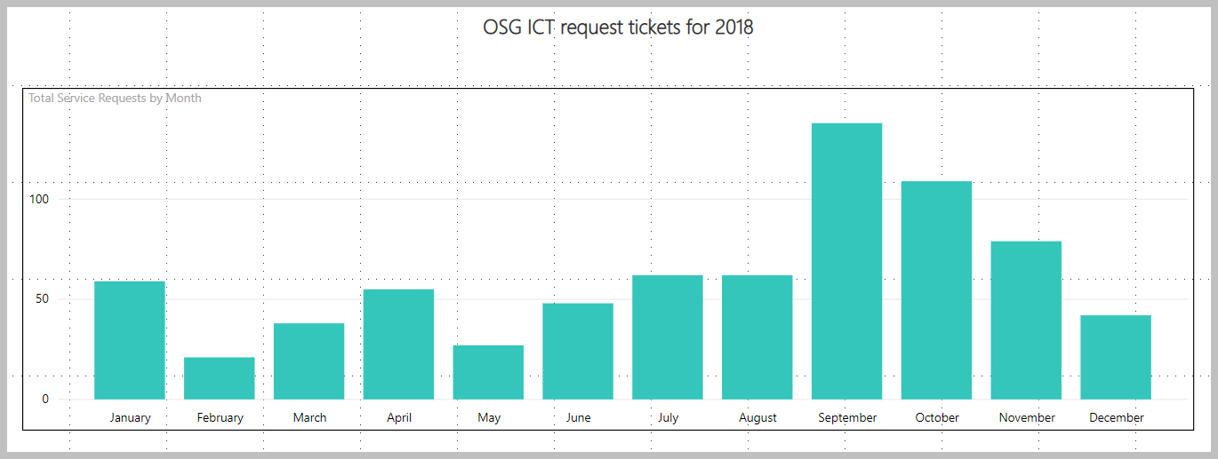

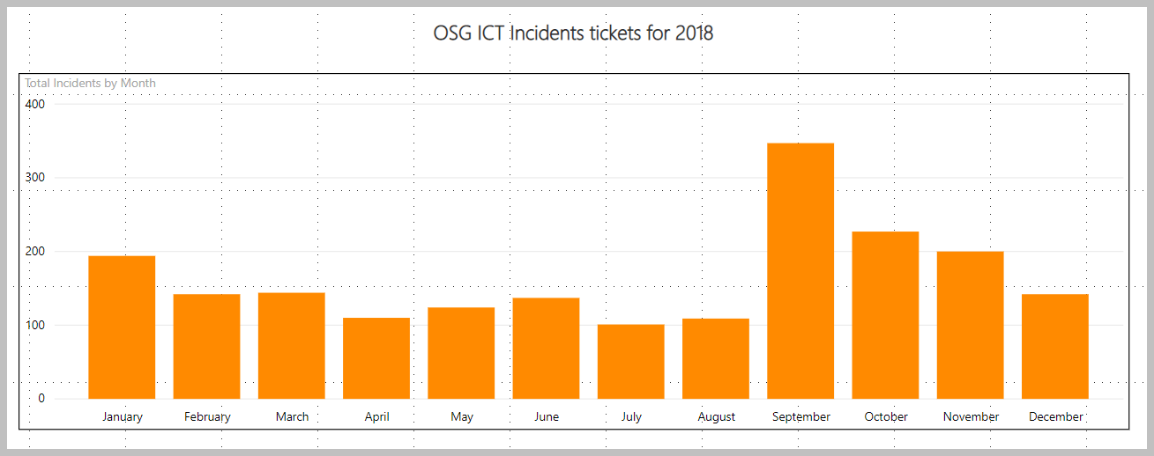

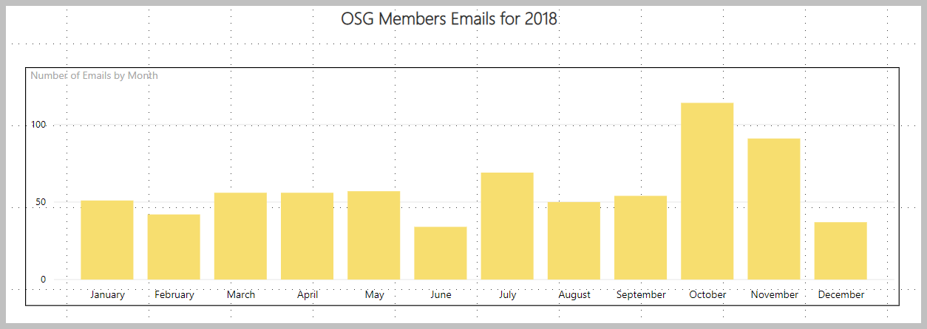

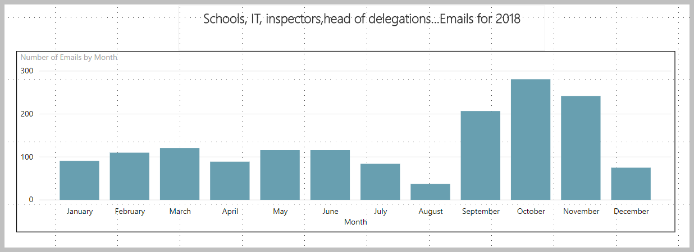

En plus de cette gestion des incidents et requêtes, le service desk a été chargé de la mise en place du portail Analyst Ticketing (SCSM) pour toutes les écoles afin d’améliorer la collaboration avec les informaticiens des écoles et les collègues du BSGEE. Il a participé à l’optimisation des services déjà en place.

L’équipe assure également toute la logistique nécessaire pour la bonne tenue des formations informatiques dispensées au BSGEE, formations toujours de plus en plus nombreuses.

# A partir de 2019

## Stratégie ICT : groupe de gouvernance ICT

Le groupe de stratégie poursuivra son travail et reprendra les tâches commencées en 2018, entre autres la mise à jour du registre des risques et par conséquent la rédaction d’un plan d’action. Celui-ci servira de base pour la révision de priorisation des projets en adéquation avec les ressources disponibles.

Un autre sujet important repris dans la stratégie informatique est la migration des services IT sur le cloud. Ce dernier est étroitement lié au projet d’implémentation du 2e data center qui englobe le renforcement des backups et la mise en place d’un disaster recovery plan.

## Cellule Système et réseaux

En 2019, la cellule Système s’attaquera aux projets envisagés conformément à la liste révisée des priorités.

L’expérience a démontré que, d’un point de vue organisationnel, la planification, l’établissement des priorités et l’élaboration d’une politique doivent aller de pair avec la consultation et la participation. Il convient donc de collaborer avec les parties prenantes pour comprendre, appuyer et exprimer clairement la vision et les objectifs généraux de l’organisation.

La participation des différentes équipes informatiques aux discussions du groupe de stratégie informatique facilitera le développement d’un portefeuille plus large et d’une liste qualitative des besoins des écoles. Il sera ensuite possible de comparer ceux-ci à l’offre de TIC, afin de voir dans quelle mesure l’architecture informatique, la stratégie d’achat et les ressources disponibles correspondent aux besoins.

La nouvelle stratégie informatique doit être approuvée dans le cadre d’une révision du budget et du programme qui reposera sur des piliers essentiels comme la communication, l’efficience opérationnelle, l’efficacité du programme ou l’utilisation novatrice de la technologie.

D’un point de vue technique, l’adoption du cloud s’est poursuivie avec la multiplication des services fournis par Office 365 (la principale plateforme de collaboration pour l’éducation) et la migration de SAP en 2018. La mobilité du personnel, y compris la validation de principe basée sur la VDI/RDS (Virtual Desktop Infrastructure/Remote Desktop Services), est mise en place dans le cloud et s’est ajoutée à la liste.

Le cloud, largement utilisé, pourrait offrir des solutions pour la mise en œuvre d’une stratégie et d’une solution de sauvegarde. La communication unifiée (Skype For Business), actuellement hébergée en interne, pourrait également être intégrée à un système téléphonique basé sur le cloud pour une meilleure résilience avec un investissement minimal. Le cloud est plus qu’une tendance : il permet d’éviter de consacrer beaucoup de temps et d’énergie à la maintenance interne de la technologie. Il pourrait réduire considérablement cette dépendance et ainsi libérer du temps pour d’autres tâches.

L’accent sera alors à nouveau mis sur le déploiement d’EURSC.EU dans les Ecoles européennes et le démantèlement d’EURSC.ORG. Afin de mieux structurer ce projet, une feuille de route fournira une description claire et documentée de toutes les étapes essentielles de la transition vers EURSC.EU. Cette feuille de route sera préparée puis transmise au groupe Stratégie informatique. Elle clarifiera la situation actuelle, et elle définira l’objectif principal et surtout le temps nécessaire pour l’atteindre.

En 2019, il sera impératif de gérer la connectivité de manière stratégique. Le réseau deviendra le centre névralgique de notre système. Des outils de gestion de la connectivité et de calcul de la largeur de bande minimale seront nécessaires pour assurer les services. Un de nos principaux objectifs est de garantir à chacun la connectivité et l’accès à l’information et aux systèmes, où qu’il soit et quel que soit son rôle.

En ce qui concerne la résistance aux catastrophes et la préparation aux situations d’urgence, l’infrastructure doit encore être améliorée. La solution qui facilite le redéploiement rapide des serveurs, applications et services doit être revue et optimisée.

Toujours dans le cadre de l’amélioration de la disponibilité des services, une attention particulière sera accordée aux serveurs de bases de données. Grâce au programme Microsoft Support Premier et sur la base de l’évaluation des risques qui en résultera, un planning sera établi pour consolider l’environnement en fonction des ressources disponibles. Afin de contrôler le processus d’assurance de la grande disponibilité des bases de données et de valider la solution, des tests de basculement seront planifiés et orchestrés. La partie restauration des bases de données et le temps moyen de restauration s’inscriront dans un plan global lié à la mise en œuvre d’une stratégie et d’une solution de sauvegarde pour toute la structure.

L’accélération des progrès technologiques risque d’engendrer un déficit de compétences informatiques. Les nouvelles technologies impliquent de nouvelles compétences. C’est pourquoi un solide plan de formation pour les membres de la cellule Système et Réseaux devrait être mis en place. Les nouvelles technologies nécessitent constamment des spécialistes formés et vigilants.

## Cellule Développement et Statistiques

Suite aux réunions du groupe de stratégie IT-ADM, les projets ont été revus et chaque projet a reçu un ordre de priorité basé sur l’impact sur le système des écoles européennes. Ceci était nécessaire afin de mieux organiser le travail par rapport aux ressources et aux délais.

### ACI

Un groupe de travail va être constitué pour définir les nouvelles fonctionnalités dont auront besoin les écoles bruxelloises et l’ACI. Suite à cette analyse, plusieurs solutions pourront être envisagées :

* Soit trouver une solution existante,
* Soit externaliser le développement de cette nouvelle application,
* Soit engager de la consultance pour travailler avec l’unité IT pour le développement d’une solution.

### Plateforme de statistiques

Travailler sur l’analyse et la conception d’un Datawarehouse qui permettra une meilleure qualité des données servant aux différentes statistiques, rapports...

Mise à jour de la nouvelle version de l’outil SAP Business Object.

### Plateforme de collaboration à finalité administrative (SharePoint)

Finaliser le site SharePoint pour que toutes les écoles l’utilisent pour le partage des documents servant pour les conseils d’administration. Des formations sont prévues en matière de gouvernance autour du déploiement de la technologie SharePoint.

# TIC et Protection des données

Le RGPD doit être respecté depuis mai 2018. Bien évidemment, le respect du RGPD est de la plus haute importance dans le domaine informatique.

L’Unité Informatique a l’intention d’associer dès le début le délégué à la protection des données du BSG aux nouveaux projets afin de concevoir de nouvelles applications conformes aux exigences du RGPD.

En outre, dans le contexte du renouvellement des contrats existants et de la conclusion de nouveaux contrats avec des fournisseurs externes, il conviendra de veiller, en coopération avec le DPD et la cellule marchés publics, à ce que ces contrats prévoient les normes de protection des données requises par le RGPD.

Cette politique a déjà été appliquée en 2018 dans le cadre du renouvellement du contrat avec Microsoft.

# Situation de l’unité informatique & statistiques du BSGEE

## Cellule Système et réseaux

Le Conseil supérieur a accepté de créer un poste supplémentaire d’assistant-informaticien pour la cellule Système.

Malgré divers efforts, il n’a pas été possible de pourvoir ce poste en 2018. En outre, un autre poste d’assistant-informaticien au sein de la cellule Système est devenu vacant en 2018, et ce nouveau poste vacant n’a pu être pourvu non plus.

Ces deux cas illustrent le manque d’attractivité des Ecoles européennes quant à certaines fonctions administratives qui nécessitent un haut niveau de spécialisation.

Ces problèmes ont été exposés dans le document 2018-10-D-69-fr-3, qui a été présenté au Conseil supérieur en décembre 2018.

Une mesure importante pour remédier à cette situation sera liée à la « Réforme du système de rémunération et d’avancement du PAS » (voir le document 2019-02-D-30-fr-2), qui devrait être adoptée par le Conseil supérieur en avril 2019. Ce nouveau système offrira à la direction une certaine marge de manœuvre quant au salaire initial. En outre, il renforcera les efforts visant à retenir le personnel qualifié.

## Cellule Développement

En 2018, deux nouvelles personnes sont venues renforcer la cellule.

* Une personne avec le profil développeur – Full Stack.
* Une personne avec le profil Data Base Administrator.

Ces deux personnes ont obtenu un contrat à durée déterminée de 2 ans et étaient dédiées pour la conception d’un Master Data. Vu le retard de cette application, d’autres tâches ont été assignées à ces personnes.

En avril 2019, le conseil supérieur sera demandé de transformer les deux postes temporaires en postes permanents.

## Cellule Service Desk

Le Service Desk (service d’assistance) est composé d’un chef de cellule par intérim et de deux informaticiens. Un des deux postes d’informaticiens a été créé par le Conseil supérieur en avril 2017 à titre temporaire.

En avril 2019, il sera demandé au Conseil supérieur de transformer ce poste temporaire en un poste permanent. En outre, il lui sera demandé de nous accorder un troisième poste.

Cela permettra au BSG d’assurer au système un support fiable et suffisant dans le domaine informatique, qui est en pleine expansion.

## Délégation aux équipes locales IT des écoles

Compte tenu du nombre croissant de petits, moyens et grands projets informatiques, il est important de renforcer la coopération avec les 13 écoles et leurs équipes informatiques et de créer des synergies.

La première étape consistera à analyser avec les spécialistes en informatique des écoles les domaines dans lesquels des changements pourraient être prévus et testés au niveau local afin de les partager ensuite au sein du système des Ecoles européennes.

# Répartition du matériel ICT dans les écoles au 31/12/2018

PC = nombre d’ordinateurs personnels ; *Beam.* = nombre de *beamers* (projecteurs) ; IW = nombre de tableaux blancs interactifs

|  |  |  |  |  |  |  |  |  |  |  |  |  |  |  |  |  |  |  |  |
| --- | --- | --- | --- | --- | --- | --- | --- | --- | --- | --- | --- | --- | --- | --- | --- | --- | --- | --- | --- |
|  |  | **Matériel dans les classes** | | | **Matériel dans les classes ICT** | | | **Matériel hors classes** | | | **Pédagogique** | | | **Administratif** | | | **TOTAL** | | |
|  |  |
| Ecole | **Niveau** | **PC** | **BEA** | **TBI** | **PC** | **BEA** | **TBI** | **PC** | **BEA** | **TBI** | **PC** | **BEA** | **TBI** | **PC** | **BEA** | **TBI** | **PC** | **BEA** | **TBI** |
| **Alicante** | **Mat. & Prim.** | 41 | 26 | 24 | 43 | 2 | 24 | 11 | 0 | 0 | *95* | *28* | *48* |  |  |  | **275** | **81** |  |
| **Secondaire** | 46 | 43 | 42 | 68 | 3 | 2 | 29 | 5 | 0 | *143* | *51* | *44* |  |  |  | **93** |
| **Total** | **87** | **69** | **66** | **111** | **5** | **26** | **40** | **5** | **0** | **238** | **79** | **92** | **37** | **2** | **1** |  |
| **Bergen** | **Mat. & Prim.** | 44 | 1 | 16 | 19 | 1 | 0 | 1 | 0 | 0 | *64* | *2* | *16* |  |  |  | **204** | **21** |  |
| **Secondaire** | 45 | 16 | 38 | 50 | 2 | 2 | 25 | 1 | 1 | *120* | *19* | *41* |  |  |  | **57** |
| **Total** | **89** | **17** | **54** | **69** | **3** | **2** | **26** | **1** | **1** | **184** | **21** | **57** | **20** | **0** | **0** |  |
| **Brussels I** | **Mat. & Prim.** | 153 | 69 | 103 | 54 | 2 | 2 | 21 | 0 | 0 | *228* | *71* | *105* |  |  |  | **644** | **213** |  |
| **Secondaire** | 201 | 137 | 81 | 90 | 4 | 4 | 54 | 0 | 0 | *345* | *141* | *85* |  |  |  | **190** |
| **Total** | **354** | **206** | **184** | **144** | **6** | **6** | **75** | **0** | **0** | **573** | **212** | **190** | **71** | **1** | **0** |  |
| **Brussels II** | **Mat. & Prim.** | 105 | 105 | 70 | 100 | 2 | 2 | 15 | 2 | 1 | *220* | *109* | *73* |  |  |  | **595** | **225** |  |
| **Secondaire** | 110 | 110 | 53 | 165 | 3 | 0 | 49 | 1 | 0 | *324* | *114* | *53* |  |  |  | **128** |
| **Total** | **215** | **215** | **123** | **265** | **5** | **2** | **64** | **3** | **1** | **544** | **223** | **126** | **51** | **2** | **2** |  |
| **Brussels III** | **Mat. & Prim.** | 86 | 39 | 71 | 30 | 1 | 1 | 4 | 0 | 0 | *120* | *40* | *72* |  |  |  | **499** | **147** |  |
| **Secondaire** | 155 | 99 | 31 | 132 | 5 | 5 | 54 | 3 | 0 | *341* | *107* | *36* |  |  |  | **108** |
| **Total** | **241** | **138** | **102** | **162** | **6** | **6** | **58** | **3** | **0** | **461** | **147** | **108** | **38** | **0** | **0** |  |
| **Brussels IV** | **Mat. & Prim.** | 193 | 76 | 74 | 0 | 0 | 0 | 8 | 0 | 0 | *201* | *76* | *74* |  |  |  | **460** | **179** |  |
| **Secondaire** | 126 | 101 | 0 | 74 | 0 | 0 | 29 | 0 | 0 | *229* | *101* | *0* |  |  |  | **74** |
| **Total** | **319** | **177** | **74** | **74** | **0** | **0** | **37** | **0** | **0** | **430** | **177** | **74** | **30** | **2** | **0** |  |
| **Francfort** | **Mat. & Prim.** | 82 | 20 | 30 | 49 | 1 | 1 | 9 | 1 | 0 | *140* | *22* | *31* |  |  |  | **393** | **66** |  |
| **Secondaire** | 80 | 38 | 34 | 71 | 3 | 2 | 62 | 2 | 0 | *213* | *43* | *36* |  |  |  | **67** |
| **Total** | **162** | **58** | **64** | **120** | **4** | **3** | **71** | **3** | **0** | **353** | **65** | **67** | **40** | **1** | **0** |  |
| **Karlsruhe** | **Mat. & Prim.** | 70 | 22 | 24 | 30 | 1 | 1 | 5 | 0 | 0 | *105* | *23* | *25* |  |  |  | **343** | **76** |  |
| **Secondaire** | 105 | 42 | 20 | 56 | 3 | 2 | 22 | 5 | 0 | *183* | *50* | *22* |  |  |  | **47** |
| **Total** | **175** | **64** | **44** | **86** | **4** | **3** | **27** | **5** | **0** | **288** | **73** | **47** | **55** | **3** | **0** |  |
| **Luxembourg I** | **Mat. & Prim.** | 113 | 78 | 78 | 56 | 2 | 2 | 26 | 7 | 5 | *195* | *87* | *85* |  |  |  | **600** | **292** |  |
| **Secondaire** | 158 | 191 | 130 | 144 | 7 | 1 | 34 | 3 | 0 | *336* | *201* | *131* |  |  |  | **218** |
| **Total** | **271** | **269** | **208** | **200** | **9** | **3** | **60** | **10** | **5** | **531** | **288** | **216** | **69** | **4** | **2** |  |
| **Luxembourg II** | **Mat. & Prim.** | 127 | 78 | 78 | 99 | 4 | 4 | 11 | 12 | 12 | *237* | *94* | *94* |  |  |  | **729** | **239** |  |
| **Secondaire** | 135 | 122 | 122 | 184 | 8 | 8 | 44 | 4 | 2 | *363* | *134* | *132* |  |  |  | **227** |
| **Total** | **262** | **200** | **200** | **283** | **12** | **12** | **55** | **16** | **14** | **600** | **228** | **226** | **129** | **11** | **1** |  |
| **Mol** | **Mat. & Prim.** | 38 | 27 | 26 | 21 | 1 | 1 | 6 | 1 | 0 | *65* | *29* | *27* |  |  |  | **221** | **84** |  |
| **Secondaire** | 49 | 48 | 34 | 52 | 3 | 2 | 21 | 2 | 0 | *122* | *53* | *36* |  |  |  | **65** |
| **Total** | **87** | **75** | **60** | **73** | **4** | **3** | **27** | **3** | **0** | **187** | **82** | **63** | **34** | **2** | **2** |  |
| **Munich** | **Mat. & Prim.** | 111 | 54 | 53 | 47 | 2 | 2 | 28 | 2 | 0 | *186* | *58* | *55* |  |  |  | **518** | **147** |  |
| **Secondaire** | 90 | 74 | 57 | 70 | 4 | 3 | 130 | 11 | 2 | *290* | *89* | *62* |  |  |  | **117** |
| **Total** | **201** | **128** | **110** | **117** | **6** | **5** | **158** | **13** | **2** | **476** | **147** | **117** | **42** | **0** | **0** |  |
| **Varese** | **Mat. & Prim.** | 59 | 41 | 45 | 15 | 1 | 0 | 4 | 3 | 1 | *78* | *45* | *46* |  |  |  | **298** | **112** |  |
| **Secondaire** | 88 | 64 | 38 | 63 | 3 | 0 | 31 | 0 | 1 | *182* | *67* | *39* |  |  |  | **87** |
| **Total** | **147** | **105** | **83** | **78** | **4** | **0** | **35** | **3** | **2** | **260** | **112** | **85** | **38** | **0** | **2** |  |
| **Totals** | **Mat. & Prim.** | 1222 | 636 | 692 | 563 | 20 | 40 | 149 | 28 | 19 | 1934 | 684 | 751 | **654** | **28** |  | **5779** | **1882** |  |
| **Secondaire** | 1388 | 1085 | 680 | 1.219 | 48 | 31 | 584 | 37 | 6 | 3191 | 1170 | 717 | **10** | **1478** |
| **Total** | **2610** | **1721** | **1372** | **1782** | **68** | **71** | **733** | **65** | **25** | **5125** | **1854** | **1468** |  |  |

**Tableau 1** : inventaire IT des écoles au 31/12/2018



**Tableau 2** - Taux d’équipement informatique pédagogique au 31/12/2018

Le Tableau 3 (écoles classées en fonction du nombre d’élèves par appareil) classe les écoles en fonction de leur ratio élèves par PC, élèves par beamer et élèves par tableau blanc interactif.

|  |  |  |  |  |  |  |  |
| --- | --- | --- | --- | --- | --- | --- | --- |
| **Ecole** | **Elèves par PC** |  | **Ecole** | **Elèves par beamer** |  | **Ecole** | **Elèves par TBI** |
| Bergen | 2,5 |  | Mol | 8,9 |  | Bergen | 11,1 |
| Karlsruhe | 3,1 |  | Luxembourg II | 11,4 |  | Alicante | 11,2 |
| Mol | 3,5 |  | Karlsruhe | 11,5 |  | Luxembourg II | 11,5 |
| Luxembourg II | 4,3 |  | Varese | 11,8 |  | Mol | 11,6 |
| Alicante | 4,3 |  | Luxembourg I | 12,0 |  | Varese | 16,7 |
| Francfort | 4,5 |  | Alicante | 13,1 |  | Karlsruhe | 17,9 |
| **Average** | **4,7** |  | **Average** | **13,8** |  | **Average** | **18,0** |
| Munich | 5,3 |  | Bruxelles IV | 15,2 |  | Luxembourg I | 18,9 |
| Varese | 5,3 |  | Munich | 15,2 |  | Munich | 20,4 |
| Bruxelles IV | 5,4 |  | Bruxelles II | 15,5 |  | Bruxelles I | 21,0 |
| Luxembourg I | 6,4 |  | Bruxelles I | 18,1 |  | Bruxelles II | 23,9 |
| Bruxelles I | 7,0 |  | Bruxelles III | 18,1 |  | Francfort | 24,1 |
| Bruxelles II | 7,2 |  | Bergen | 18,6 |  | Bruxelles III | 28,3 |
| Bruxelles III | 7,2 |  | Francfort | 23,3 |  | Bruxelles IV | 35,6 |

**Tableau 3** - Ecoles classées en fonction du nombre d’élèves par appareil

Le Tableau n°4 montre l’évolution du ratio d’élèves par PC au cours des dernières années.



**Tableau 4** - Evolution de ratio d’élèves par PC

Le Tableau n°5 montre l’évolution de l’équipement ICT depuis 2006.

 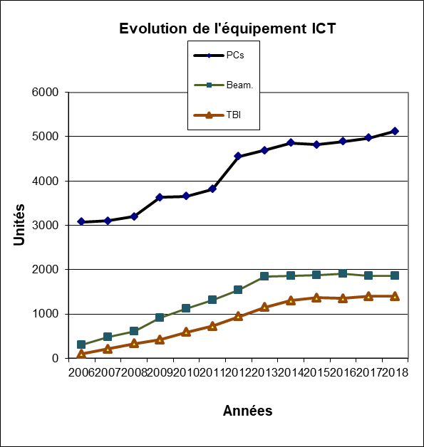

**Tableau 5** - Evolution du nombre d’ordinateurs, beamers et tableaux blancs interactifs

Le Tableau n°6 montre la disponibilité des tablettes par école et cycle ainsi que pour l’administration des écoles.



**Tableau 6** - Nombre de tablette-PCs par école de 2016 à 2018

**Tableau 7** – Evolution graphique du nombre de tablettes par école de 2015 à 2018

# Evolution des budgets





**Tableau 8** – Evolution du budget ICT par école de 2017 à 2020

**Tableau 9** – Evolution graphique du budget ICT par école de 2016 à 2020

# Proposition

Le Conseil supérieur est invité à approuver le document 2019-02-D-17 « Rapport ICT 2018 ».